PARCERIA DA MARCA
MODELO DE ESTRATÉGIA

ESTRATÉGIA DE PARCERIA DA MARCA
TÍTULO DO DOCUMENTO/
SEÇÃO

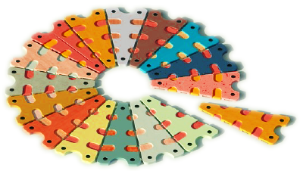
ELABORADO POR
NOME DO PREPARADOR

00/00/0000

Índice
RESUMO DA PROPOSTA DE VALOR CONJUNTO 3
IDEIA/ PROPOSTA 4
MERCADO- ALVO 5
OPORTUNIDADES DE MERCADO 5
PERSONA IDEAL DO CLIENTE 5
ESTRATÉGIA DE VENDAS 6
INVESTIMENTO E ROI 7

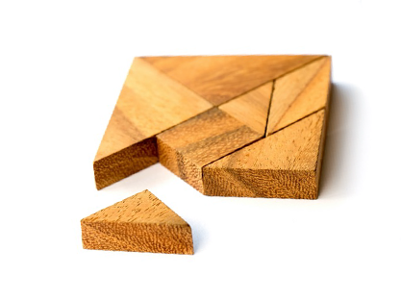

RESUMO DA
PROPOSTA DE
VALOR CONJUNTO

IDEIA/
PROPOSTA

MERCADO-
ALVO

OPORTUNIDADES DE MERCADO

PERSONA IDEAL DO CLIENTE

ESTRATÉGIA
DE VENDAS

INVESTIMENTO
E ROI

AVISO DE ISENÇÃO DE RESPONSABILIDADE

Qualquer artigo, modelo ou informação fornecidos pela Smartsheet no site são apenas para referência. Embora nos esforcemos para manter as informações atualizadas e corretas, não fornecemos garantia de qualquer natureza, seja explícita ou implícita, a respeito da integridade, precisão, confiabilidade, adequação ou disponibilidade do site ou das informações, artigos, modelos ou gráficos contidos no site. Portanto, toda confiança que você depositar nessas informações será estritamente por sua própria conta e risco.

